教育信息技术中心第7周通知
一、录播教室管理员培训通知
时间：2018年10月16日(星期二)下午13：30
地点：奉贤区南桥小学(恒贤校区)德丰路256号
内容：1、录播教室管理员培训
2、奉贤区"云课堂"项目推进工作布置
对象：各校录播教室管理员
附名单：
序号 | 学校 | 姓名 | 序号 | 学校 | 姓名
1 | 汇贤中学 | 王亮 | 18 | 奉城第一小学 | 沈玉峰
2 | 奉城二中 | 高翔 | 19 | 奉贤区海湾小学 | 钱金全
3 | 尚同中学 | 俞林峰 | 20 | 明德外国语小学 | 王洁
4 | 实验中学贝港校区 | 何瑞清 | 21 | 奉贤区实验小学 | 蔡春峰
5 | 实验中学崇实校区 | 费丞 | 22 | 奉贤区思言小学 | 杨燕平
6 | 四团中学 | 钱斌 | 23 | 奉贤区西渡小学 | 倪卫卫
7 | 头桥中学 | 屠冬雷 | 24 | 洪庙小学 | 胡磊
8 | 奉贤区邬桥学校 | 王耀辉 | 25 | 四团小学 | 徐俊杰
9 | 钱桥学校 | 孙利斌 | 26 | 西渡小学 | 李玉乐
10 | 奉浦学校 | 张舒晔 | 27 | 肖塘小学 | 金士明
11 | 五四学校 | 陈民军 | 28 | 附小 | 夏佩雅
12 | 金汇学校 | 田治 | 29 | 奉城二小 | 张健
13 | 齐贤学校 | 韩文静 | 30 | 奉贤区金水苑中学 | 宋泽伟
14 | 奉贤区平安学校 | 陆红滨 | 31 | 奉贤区青溪中学 | 庄巍
15 | 上海市奉贤中学 | 许骏 | 32 | 金汇学校 | 田治
16 | 奉城高级中学 | 陈藕群 | 33 | 洪庙中学 | 卫丹
17 | 古华小学 | 汤越胜 | 34 | 南桥小学 | 王华
备注：活动重要，请每校务必有一人参加。
联系人：吴慧强 15900598119

二、奉贤区学校网络安全培训班培训通知
日期：详见安排表
地点：教育学院机房303、305
内容：网络安全软件学习
对象：学校网络安全培训班学员
序号 | 班级 | 姓名 | 学校名称
1 | 教育学院机房301 | 瞿冬杰 | 华亭学校
2 | 教育学院机房301 | 王佳丽 | 四团中学
3 | 教育学院机房301 | 张奕琳 | 爱贝早期教育指导服务中心
4 | 教育学院机房301 | 蔡晓青 | 树园幼儿园
5 | 教育学院机房301 | 曹沂海 | 阳光幼儿园
6 | 教育学院机房301 | 陈怡 | 小蜻蜓幼儿园
7 | 教育学院机房301 | 程君 | 育秀幼儿园
8 | 教育学院机房301 | 韩超 | 邬桥幼儿园
9 | 教育学院机房301 | 翁婵煜 | 绿叶幼儿园
10 | 教育学院机房301 | 翁兰 | 金豆豆幼儿园
11 | 教育学院机房301 | 谢文卿 | 江海幼儿园
12 | 教育学院机房301 | 袁磊 | 聚贤幼儿园
13 | 教育学院机房301 | 张鑫 | 星辰幼儿园
14 | 教育学院机房301 | 章李海 | 奉浦幼儿园
15 | 教育学院机房301 | 赵蔚丽 | 奉城幼儿园
16 | 教育学院机房301 | 鲍琪瑸 | 南中路幼儿园
17 | 教育学院机房301 | 曹兵 | 金水苑幼儿园
18 | 教育学院机房301 | 陈秀军 | 阳光幼儿园
19 | 教育学院机房301 | 贡钟浩 | 金海幼儿园
20 | 教育学院机房301 | 管丹芸 | 柘林幼儿园
21 | 教育学院机房301 | 康惠星 | 桃花源幼儿园
22 | 教育学院机房301 | 李朱俊 | 金阳幼儿园
23 | 教育学院机房301 | 邵冬铖 | 金池塘幼儿园
24 | 教育学院机房301 | 王丽娟 | 月亮船幼儿园
25 | 教育学院机房301 | 卫瑛芝 | 金棕榈幼儿园
26 | 教育学院机房301 | 徐燕燕 | 金棕榈幼儿园
27 | 教育学院机房301 | 严美兰 | 金汇幼儿园
28 | 教育学院机房301 | 戴洁 | 满天星幼儿园
29 | 教育学院机房301 | 季辛夷 | 青青草幼儿园
30 | 教育学院机房301 | 金王义 | 青青草幼儿园
31 | 教育学院机房301 | 夏永泉 | 金蔷薇幼儿园
32 | 教育学院机房301 | 徐彬 | 实验幼儿园
33 | 教育学院机房301 | 徐巧 | 四团幼儿园
34 | 教育学院机房301 | 王熠辰 | 青少年活动中心
35 | 教育学院机房301 | 蔡春峰 | 实验小学
36 | 教育学院机房301 | 陈宇华 | 奉城二小
37 | 教育学院机房301 | 都杰 | 肖塘小学
38 | 教育学院机房301 | 郭旭东 | 育贤小学
39 | 教育学院机房301 | 胡磊 | 洪庙小学
40 | 教育学院机房301 | 季东瑜 | 解放路小学
41 | 教育学院机房303 | 蒋坚强 | 新寺学校
42 | 教育学院机房303 | 金士明 | 肖塘小学
43 | 教育学院机房303 | 钱金全 | 海湾小学
44 | 教育学院机房303 | 沈玉峰 | 奉城第一小学
45 | 教育学院机房303 | 汤越胜 | 古华小学
46 | 教育学院机房303 | 张健 | 奉城二小
47 | 教育学院机房303 | 张仕伟 | 思言小学
48 | 教育学院机房303 | 周敏 | 金汇学校
49 | 教育学院机房303 | 周明 | 金水苑小学
50 | 教育学院机房303 | 朱毅 | 塘外小学
51 | 教育学院机房303 | 李茵茵 | 上海帕丁顿双语学校
52 | 教育学院机房303 | 范安民 | 事务中心
53 | 教育学院机房303 | 刘雷英 | 柘林成校
54 | 教育学院机房303 | 顾文青 | 柘林学校
55 | 教育学院机房303 | 汤慎 | 奉浦学校
56 | 教育学院机房303 | 缪怡 | 致远高中
57 | 教育学院机房303 | 莫永平 | 曙光中学
58 | 教育学院机房303 | 张志华 | 奉城高级中学
59 | 教育学院机房303 | 张正凯 | 小森林幼儿园
60 | 教育学院机房303 | 曹蕾 | 教育学院附属实验中学
61 | 教育学院机房303 | 葛世秋 | 齐贤学校
62 | 教育学院机房303 | 顾超 | 星火学校
63 | 教育学院机房303 | 顾明 | 肇文学校
64 | 教育学院机房303 | 何瑞清 | 实验中学
65 | 教育学院机房303 | 蒋峰伟 | 胡桥学校
66 | 教育学院机房303 | 宋泽伟 | 金水苑中学
67 | 教育学院机房303 | 王亮 | 汇贤中学
68 | 教育学院机房303 | 卫君华 | 头桥中学
69 | 教育学院机房303 | 吴义杏 | 洪庙中学
70 | 教育学院机房303 | 夏永锋 | 西渡学校
71 | 教育学院机房303 | 叶红娟 | 育秀实验学校
72 | 教育学院机房303 | 袁本超 | 庄行学校
73 | 教育学院机房303 | 朱辉华 | 弘文学校
74 | 教育学院机房303 | 朱萍萍 | 古华幼儿园
75 | 教育学院机房303 | 黄晓敏 | 古华中学
76 | 教育学院机房303 | 吴金花 | 肖塘幼儿园
77 | 教育学院机房303 | 朱昊 | 肖塘中学
78 | 教育学院机房303 | 吴佳 | 西渡幼儿园
79 | 教育学院机房303 | 吴贇 | 四附中

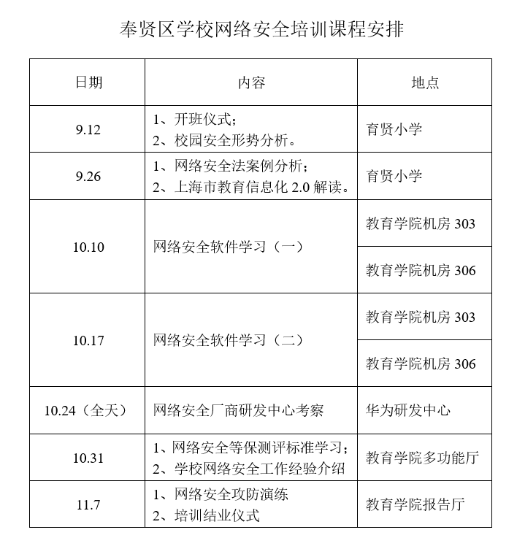
三、图书中心组活动通知
时间: 10月17日（星期三）8：30 （一天）
地点: 教育学院图书馆阅览室
内容： 1）中心组学期工作研讨
2）2018暑期读书活动评比
对象：中心组成员（附名单）
奉城高级中学 张志华 古华中学 夏瑞英 弘文学校 黄元杰
泰日学校 周秀红 新寺学校 唐燕燕 育秀实验学校 计 沁
教院院附小 戴佳琦 肖塘小学 吴红梅 实验中学 王晓蕾
汇贤中学 陈 益 曙光中学 林中元 阳光外国语学校 钱顺妹

四、信息化常态调研通知
时间：2018年10月18日（星期四）上午
地点：金豆豆幼儿园
内容：金豆豆幼儿园信息化常态调研
对象：信息中心学段教研员、思齐幼儿园信息化分管领导
备注：请于7:45教育学院门口统一坐车前往金豆豆幼儿园

五、信息化常态调研通知
时间：2018年10月18日（星期四）全天
地点：少体校和少年军校
内容：青少年业余体育学校和少年军校信息化常态调研
对象：信息中心学段教研员、事务中心 季梅 致远高级中学 钟祖华
备注：请于9:00自行前往少体校，下午安排车辆前往少军校
六、关于摄影创作班采风活动的通知
现定于2018年10月19日(一天)，教工摄影社创作班将组织全体成员前往新场古镇、滨江森林公园、滨江大道采风实践活动，请创作班成员安排好时间准时参加。
一、活动内容
1、新场古镇实践拍摄（9:00-11:00）
2、上海滨江森林公园实践拍摄（13:00-15:00）
3、上海北外滩滨江（17:00-21:00）
二、出发时间、地点：
8:00教育学院门口统一出发
三、活动要求
请参加活动的老师带好摄影器材。
附名单
单位 | 姓名 |  | 单位 | 姓名
保障服务中心 | 姚劼 |  | 金水苑中学 | 唐逢源
奉贤中学 | 张琴妹 |  | 柘林学校 | 黄佳麟
泰日学校 | 王松 |  | 奉城二小 | 陈宇华
庄行学校 | 孙达英 |  | 奉浦幼儿园 | 章李海
学院附小 | 顾晓蕾 |  | 事务中心 | 范安民
华亭学校 | 陈艳梅 |  | 肖塘小学 | 顾群英
洪庙中学 | 毛健秋 |  | 金铃子幼儿园 | 徐乐阳
头桥小学 | 周家麟 |  | 惠敏学校 | 赵峰雷
新南幼儿园 | 杨慧 |  | 明德外国语小学 | 陈磊
思言小学 | 唐冠凤 |  | 致远高中 | 姜海霞
西渡幼儿园 | 李佳雯 |  | 金汇学校 | 屠庆贤
育秀学校 | 范爱民 |  | 青溪中学 | 庄巍
奉城二中 | 黄金杰 |  | 曙光中学 | 张彦斌
金汇幼儿园 | 严陈华 |  | 致远高中 | 姚慧萍
少年军校 | 蒋海英 |  | 庄行学校 | 冯利欢
弘文学校 | 胡杨园 |  | 洪庙小学 | 钱芬
庄行学校 | 夏凉 |  | 光明学校 | 徐正林

七、2018年上海市中小学电脑制作活动及奉贤赛区选拔赛获奖证书领取通知
请以下学校（附名单）至教育学院2号楼405室苏旭雯老师处领取2018年上海市中小学电脑制作活动获奖证书。（联系电话：18721790547）
附名单：南桥小学、育贤小学、明德外国语小学、思言小学、江海第一小学、江山小学、解放路小学、头桥小学、塘外小学、青溪中学、实验中学、塘外中学、五四学校、西渡学校、光明学校、阳光外国语学校、曙光中学、致远高中、奉贤中学

教育信息技术中心
2018.10.10

